〔机密〕2010年
6月 15日前
潼南县2010年初中毕业暨高中招生考试
化 学 试 题
（全卷共四大题，满分70分，与物理共用120分钟）
题号 | 一 | 二 | 三 | 四 | 总分 | 总分人
得分
可能用到的相对原子质量：Ca 40 C 12 O 16 H 1 Cl 35.5
一、选择题（本大题包括15小题，每小题2分，共30分）每小题只有一个选项符合题意，将正确选项的序号填入括号内。
得分 | 评卷人

1. 下列爆炸属于物理变化的是………………………………………………………（ ）
A．汽车轮胎爆炸 B．面粉爆炸 C．火药爆炸 D．煤气爆炸
2. 空气中含量最多的是………………………………………………………………（ ）
A．二氧化碳 B．氮气 C．氧气 D．水蒸气
3. 下列物质中氮元素的化合价为+2的是……………………………………………（ ）
A．NO B．N₂O₃ C．N₂O₅ D．N₂O₄
4. 下列给出的元素符号中属于非金属元素的是……………………………………（ ）
A．Ag B．Na C．N D．Mg
5. 下列与“低碳经济”不相符的是…………………………………………………（ ）
A．广泛使用风力发电
B．大力开发化石能源
C．照明大力提倡使用节能灯
D．发展循环经济
6．菜花节期间，我们站在地里就能闻到菜花的香味，这是因为…………………（ ）
A．分子能保持物质的化学性质 B．分子总在不断地运动
C．分子有一定质量 D．分子间有间隔
7. 蔬菜和水果中含有的营养素是……………………………………………………（ ）
A．蛋白质 B．维生素 C．脂肪 D．糖类
8. S-诱抗素的化学式为C₁₅H₁₈O₄，则下列关于S-诱抗素的说法中正确的是（ ）
A．S-诱抗素是一种氧化物
B．S-诱抗素中碳元素、氢元素和氧元素的原子个数比为15：18：4
C．S-诱抗素中碳元素、氢元素和氧元素质量比为15：18：4
D．S-诱抗素的相对分子质量280
9. 下列化学肥料中属于氮肥的是………………………………………………………（ ）
A．Ca₃(PO₄)₂ B．KCl C．K₂SO₄ D．NH₄HCO₃
10. 下列关于“大佛穿金”的说法中不正确的是………………………………………（ ）
A．金不易被腐蚀 B．金不易被氧化 C．大佛更“显灵” D．增加大佛的观赏性
11. 下列灭火方法中不正确的是………………………………………………………（ ）
A．油锅着火用锅盖盖灭
B．酒精倒在实验桌上着火，用湿抹布扑灭
C．燃气泄漏着火，立即关闭阀门并开窗通气
D．电器着火用水扑灭
12. 下列区分物质的方法中不正确的是………………………………………………（ ）
A．硬水与软水：用肥皂水，观察泡沫的多少
B．石灰水与氢氧化钠溶液：滴加酚酞溶液，看是否变色
C．氧气与二氧化碳：用带火星的木条，看是否能使木条复燃
D．棉与合成纤维：用燃烧的方法，闻产生的气味
13. 下列符合食品安全的是…………………………………………………………（ ）
A．工业用盐用来淹制咸菜 B．用工业酒精勾兑白酒
C．干冰用来冷藏食品 D．福尔马林用来保鲜食物
14．下列各组物质中都属于纯净物的是……………………………………………（ ）
A．空气 硬水 B． 铜 钢 C．二氧化碳 氢气 D．石油 液氧
15. 有下列化学方程式：A+3B₂₌2C +2D ，若参加反应的A的质量为7克，参加反应的B₂的质量为24克，生成D的质量为9克，C的相对分子质量为44，则B的相对原子质量为………………………………………………………………………………………（ ）
A．16 B．20
C．32 D．36

得分 | 评卷人
二、填空题（本大题包括6个小题，共22分）

16．用化学符号表示：
3个水分子________ 2个氯离子________ 氧化钙中钙元素的化合价为______________
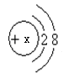
17．⑴水在直流电的作用下发生分解的化学方程式为___________________，负极产生的气体是_________，若负极产生的气体的体积是20mL，则正极产生的气体的体积是______ mL。
⑵某微粒的结构示意图为 ，若X等于11，则该微粒表示是____________（填“阳”或“阴”）离子，若该微粒表示的是原子，则X等于__________。
⑶有下列物质：CO₂ 、 CO 、 H₂ 、 CH₄ ，其中能使紫色石蕊溶液变为红色的是____________， 最理想的燃料是____________，属于有机物的是____________。
18．请写出下列反应的化学方程式
⑴铁在氧气中燃烧_____________________________________________________
⑵碳和氧化铜反应_____________________________________________________
⑶稀盐酸除铁锈（铁锈的主要成分是氧化铁）_____________________________________
19.测得某地雨水的PH＝5.2 （PH＜5.6的雨水为酸雨）
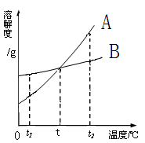
⑴该雨水_____________（填“是”或“否”）酸雨。
⑵形成酸雨的气体主要是__________________________。
20.A和B两物质的溶解度曲线如右图。
⑴ t₁℃时分别配制A和B的饱和溶液各100克，则加入水的
质量A ____________ B （填“＞”、“＝”或“＜”）。
⑵ t℃时A和B的饱和溶液中溶质的质量分数A ___________B （填“＞”、“＝”或“＜”）。
⑶ 有t₂℃时含有A和B的混合溶液，要得到A的晶体，应采用的方法是________________。
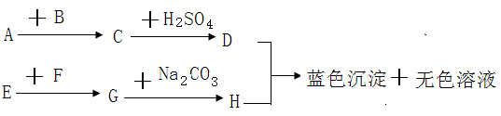
21. A 是一种紫红色固体，B是人的呼吸必不可少的气体，D是生石灰，C是相对分子质量最小的氧化物。

⑴写出下列物质的化学式：A是_________________；G是_________________。
⑵写出D与H反应生成蓝色沉淀和无色溶液的化学方程式：
____________________________________________________________________
得分 | 评卷人
三、实验题（本大题包括2个小题，共12分）

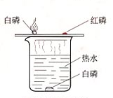
22．（4分）⑴取用液体药品时，应先拿下瓶塞，将瓶塞____________放在桌上，拿起试剂瓶时标签应向着____________。
⑵ 完成燃烧条件探究实验时某同学进行了如下实验，实验现象如右图。
- 铜片上红磷不燃烧的原因是______________________________
- 水中的白磷不燃烧的原因是______________________________
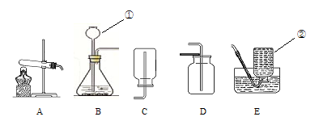
23．（8分）下图是实验室里一些制取和收集气体的实验装置，请根据图回答有关问题。

⑴写出标号仪器的名称：①____________________②____________________
⑵实验室用高锰酸钾制氧气并用排水法收集，发生装置应选择____________，实验时应在试管口放____________________，收集氧气的合适时机是____________________________。
⑶实验室用石灰石和稀盐酸制取并收集二氧化碳应选择的装置是___________ 。 燃着的镁条与二氧化碳反应要生成氧化镁和一种单质，写出该反应的化学方程式_______________
____________________，该反应的基本反应类型是_______________反应。
得分 | 评卷人
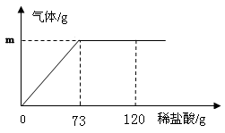
四、计算题（本大题包括1个小题，共6分）

24．（6分）10克碳酸钙与稀盐酸反应的关系如右图。
⑴当加入73克稀盐酸时，稀盐酸与碳酸钙恰好完全反应。
- 当加入73克稀盐酸时，反应生成的气体的质量是多少？
- 当加入73克稀盐酸时，反应后溶液中溶质的质量分数是多少？
⑵当加入120克稀盐酸时，溶液中溶质是 。

